

**哈尔滨工业大学（深圳）**

实践教学报告

学 院： 计算机科学与技术学院

|  |  |
| --- | --- |
| 题 目: | 实验一：熟悉汇编程序开发环境 |
| 姓 名: | 李秋阳 |
| 学 号: | 180110527 |
| 专 业: | 计算机科学与技术 |
| 日 期: | 2019年10月10日 |

1. **问题描述**

必做题：

题目：编写程序sum.asm，实现算术运算即Z=2X+5Y-3A，结果保存在Z单元，其中X=24，Y=6，A=25，其中X，Y，A，Z均为字节类型。利用DEBUG查看计算结果。

通过加法、减法和乘法等相对应的指令，对源操作数进行运算，将结果放在目的操作数中。

选做题1：

题目：1. 编写String.asm文件，实现输出Hello World！并在DEBUG模式下，将“Hello World！”中的大写字母均改为小写字母。

调用输出指令，输出存放的已经输入的“Hello World！”，程序调试运行后查看内存单元中各字符对应的位置，根据ASCII码对应的关系将大写字母改为小写

选做题2：

题目：编写程序formu.asm，计算式(X+8*Y)/(Z-2) 的商和余数。

通过加法、减法、乘法和除法等相对应的指令，对源操作数进行运算，找到无符号除法对应的存放商和余数存放的位置并输出。

1. **解决方案**

必做题：按照运算顺序对源操作数进行运算

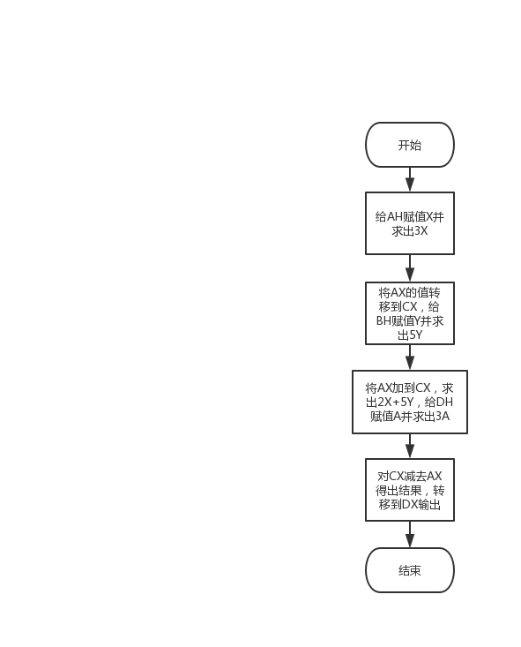

选做题1：在DS中存入“Hello World！”并转移到AX中，然后输出，在DEBUG模式中通过对相应内存单元的ASCII码进行修改实现大小写转化

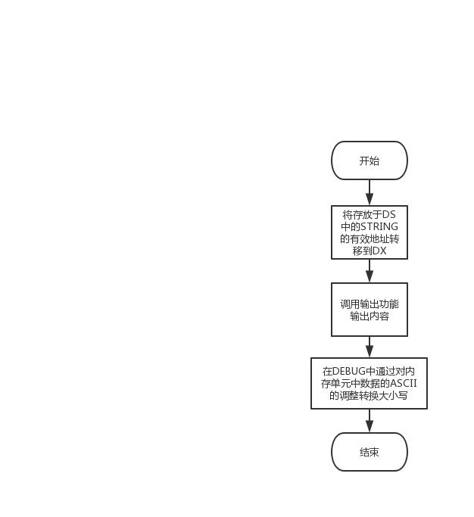

选做题2：按照运算顺序对源操作数进行运算

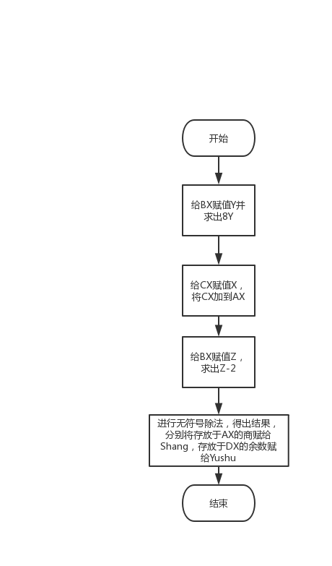

1. **具体实现**

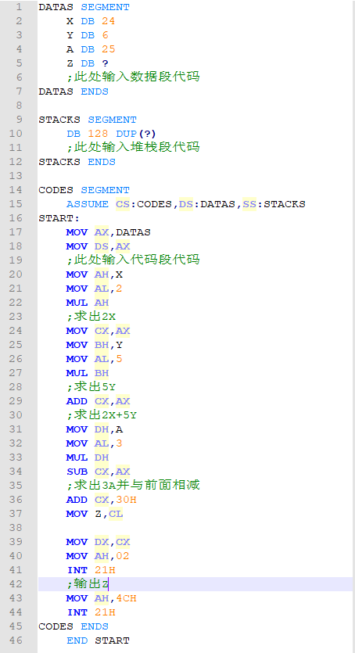

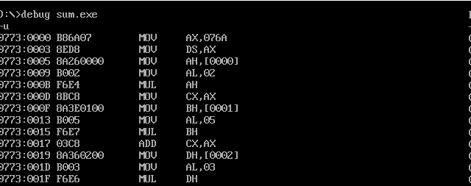

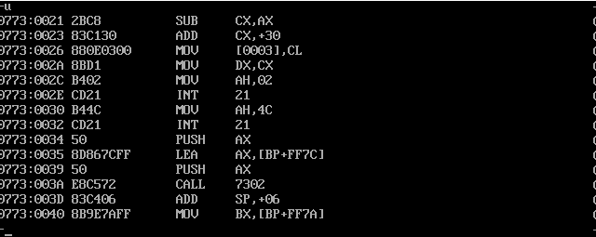

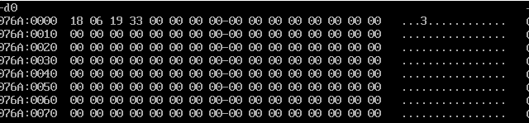



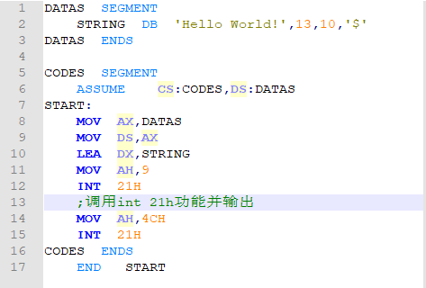



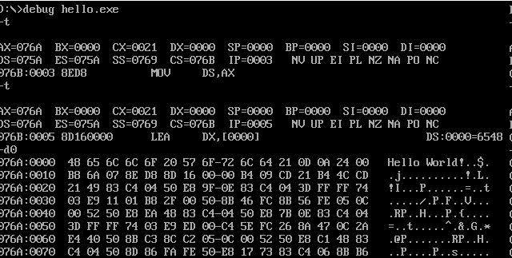

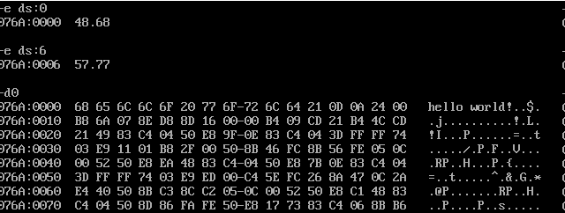

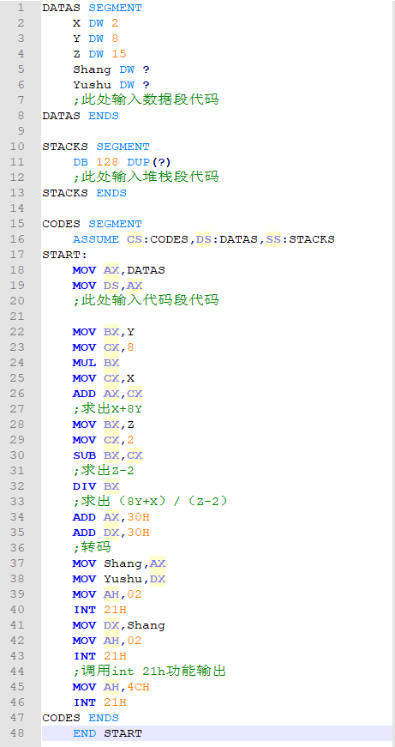



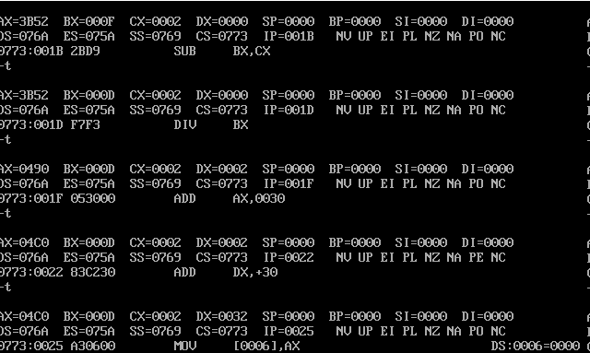

1. **总结**

经过此次实验，我熟悉了汇编语言的上机环境，了解了怎样通过debug对汇编程序进行编译的基本流程，同时熟悉了运算指令的使用，受益匪浅。